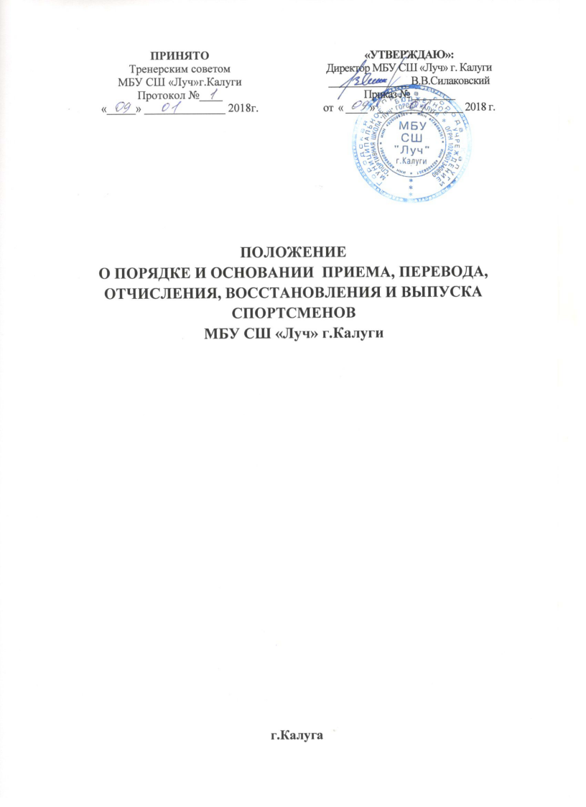

I. Общие положения
1.Настоящие Положение определяет порядок и основание перевода, отчисления и восстановления занимающихся и спортсменов в МБУ СШ «Луч» г. Калуги (далее - учреждение).
2. Положение разработано с целью обеспечения реализации и соблюдения, конституционных прав граждан, реализации государственной политики в области физической культуры и спорта.
3. Положение о порядке и основаниях перевода, отчисления и восстановления занимающихся и спортсменов в учреждение осуществляется в соответствии с:
− Конституцией Российской Федерации;
− Законом «О физической культуре и спорте в РФ»;
− Уставом учреждения;
− Дополнительными общеобразовательными программами, программами по организации и проведению спортивно-оздоровительной работы по развитию физической культуры и спорта среди различных групп населения, программами спортивной подготовки по видам спорта;
− настоящим локальным актом.

II. Порядок и основания перевода занимающихся/спортсменов
1. Перевод занимающихся/спортсменов в другие физкультурно-спортивные организации производится администрацией учреждения при условии прохождения обучения /спортивной подготовки не менее одного года.
2. Для рассмотрения вопроса перехода в другую организацию занимающийся/спортсмен (родитель, законный представитель от имени ребенка младше 14 лет) предоставляет:
− Личное заявление о переводе на имя директора, в котором указывает: организацию, в которую переходит; мотивы перехода; согласие родителей несовершеннолетнего, либо подпись об ознакомлении с заявлением;
− Копию заявления в организацию, в которую он переводится;
− Служебную записку тренера, в группе которого числится подавший заявление занимающийся/спортсмен;
− Ходатайство о переводе от организации, в которую данный занимающийся/спортсмен переводится.
3. Администрация учреждения вправе запрашивать в образовательных и спортивных организациях все документы, необходимые для решения конкретного вопроса по переводу занимающегося, а в случае не предоставления запрашиваемых документов в двухнедельный срок со дня подачи заявления о переводе и принимать решение на основании имеющихся документов по собственному усмотрению.
4. Администрация информирует о своѐм решении путем непосредственного вручения копии приказа о переводе занимающегося /спортсмена в другую спортивную организацию.
5. Перевод в учреждение из другой спортивной организации осуществляется при наличии вакантных мест приѐма.
6. Приѐм лиц переводом из другой организации осуществляется при предоставлении следующих документов:
− Личное заявление о приѐме на имя директора, в котором указывает: организацию, в которую переходит занимающийся/спортсмен; мотивы перехода; согласие родителей несовершеннолетнего, либо подпись с ознакомлении с заявлением; имеющийся разряд или звание по виду спорта;
− Медицинскую справку из врачебно-физкультурного диспансера с разрешением заниматься в спортивной школе по виду спорта;
− Квалификационную зачѐтную книжку с выполнением разрядных требований;
− Предоставление копии выполнения нормативных требований к этапу подготовки в соответствии с программой обучения;
− Копия приказа об отчислении из Спортивной школы.
7. В случае не предоставления документов, перечисленных в п. 12 вопрос о переводе в учреждение не рассматривается.

III. Отчисление занимающихся/спортсменов
- Отчисление занимающихся/спортсменов на любом этапе многолетней подготовке производится:
− По добровольному желанию прекратить обучение в спортивной школе или по заявлению родителей (законных представителей);
− При наличии медицинского заключения, запрещающего занятия по виду спорта;
− В связи с переводом в другое учебно-спортивное учреждение;
− 3а систематические пропуски 50% и более тренировочных занятий за месяц без уважительной причины;
− 3а невыполнение требований по повышению теоретической, общей и специальной физической подготовки, совершенствованию спортивного мастерства, выполнению тренировочных планов и программ;
− За невыполнение установленных контрольно-переводных нормативов, индивидуальных планов подготовки к соревнованиям и участия в них;
− За несоблюдение спортивного режима и гигиенических требований; − За проявления неуважения чести и личного достоинства тренеров, занимающихся/спортсменов, работников учреждения;
− За совершение противоправных действий, грубых и неоднократных нарушений правил поведения;
− За грубейшие нарушения внутреннего распорядка и техники безопасности;
− За использование методов и применение веществ, способствующих повышению работоспособности и запрещенных для использования решениями Международного олимпийского комитета, иных соответствующих международных спортивных организаций;
− 3а препятствие проведению допингового контроля;
− 3а несоблюдение требований врачебного контроля, не прохождение в установленном порядке медицинских и комплексных обследований;
− За нарушение внутреннего распорядка занимающихся/спортсменов Спортивной школы.
- Отчисление занимающихся/спортсменов производится:
− На основании решения Тренерского Совета спортивной школы;
− По личному заявлению занимающегося /спортсмена или родителей (законных представителей);
− По заявлению (ходатайству) тренера с указанием причины.
3. Отчисление может производиться по окончанию этапа подготовки или в течение тренировочного года.
4. Не допускается отчисление занимающихся/спортсменов во время болезни.
5. Занимающийся/спортсмен, освоивший только часть программы, не прошедший итоговую аттестацию по неуважительной причине или получившие неудовлетворительные результаты, отчисленный из спортивной школы, может получить справку об обучении (о периоде обучения) установленного школой образца.

IV. Порядок и основания восстановления занимающихся/спортсменов
1. Занимающиеся/спортсмены, отчисленные из учреждения по собственной инициативе до завершения освоения программы, имеют право на восстановление для обучения в течение пяти лет после отчисления при наличии вакантных мест.
2. Основанием для восстановления являются:
− письменное заявление занимающегося/спортсмена или родителей (законных представителей) о приеме;
− Медицинская справка из врачебно-физкультурного диспансера с разрешением заниматься в спортивной школе по виду спорта;
− выполнение контрольных нормативов, соответствующих периоду обучения при восстановлении.
3. Восстановление осуществляется приказом директора учреждения.

